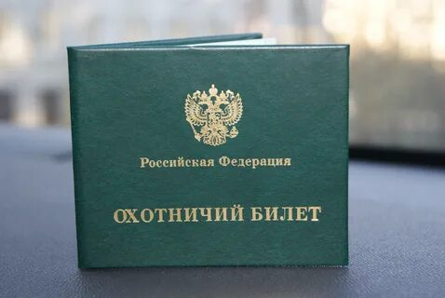

**Изменены правила получения охотничьего билета**

Приказом Минприроды России от 24.09.2024 № 579 с 1 сентября 2025 года вносятся изменения в Федеральный закон «Об охоте и о сохранении охотничьих ресурсов и о внесении изменений в отдельные законодательные акты Российской Федерации», согласно которым лица, впервые получающие охотничий билет, будут проходить проверку знаний, входящих в охотминимум.

Также обязанность по проверке знаний охотминимума устанавливается для лиц, получающих охотничий билет повторно, если охотничий билет, полученный ранее, был аннулирован.

Охотминимум включает в себя:

1) знание требований безопасности при осуществлении охоты;

2) знание ограничений охоты, а также иных параметров охоты, установленных правилами охоты;

3) знание основ биологии диких животных.

Проверка у физических лиц знаний, входящих в охотминимум, проводится органом исполнительной власти субъекта Российской Федерации, осуществляющим выдачу охотничьих билетов, в форме тестирования без взимания платы. Перечень вопросов для проверки знаний, входящих в охотминимум, и ответы на эти вопросы утверждаются руководителем уполномоченного федерального органа исполнительной власти и размещаются на официальном сайте уполномоченного федерального органа исполнительной власти в сети «Интернет».

Кроме этого, подписанным законом устанавливается, что с 1 января 2025 года охотничий билет будет выдаваться в форме электронного документа.

Охотничий билет в форме электронного документа в день его выдачи направляется в личный кабинет заявителя на Едином портале вне зависимости от способа обращения заявителя и вносится в государственный охотхозяйственный реестр.

Аннулирование охотничьего билета происходит в течение одного рабочего дня после возникновения соответствующего основания, о чем уведомляемся заявитель в электронном виде и, при необходимости, в бумажном.

В случае, если заявитель укажет на необходимость получения охотничьего билета на бумажном носителе, охотничий билет будет выдан на бумажном носителе, имеющем равную юридическую силу с охотничьим билетом, выданным в форме электронного документа.

Изменениями закреплены положения о саморегулируемых организациях охот пользователей и государственной информационной системе управления в области охоты и сохранения охотничьих ресурсов.